**Отчет**

**Лабораторная №2**

**Задание 1.** Разобрать и разработать генератор подмножеств заданного множества.

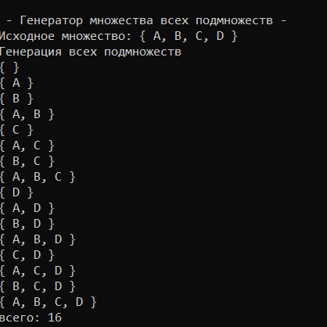

**Задание 2.** Разобрать и разработать генератор сочетаний.

**Задание 3.** Разобрать и разработать генератор перестановок.

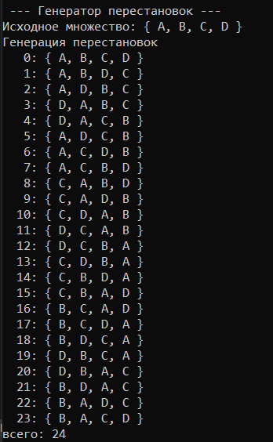

**Задание 4.** Разобрать и разработать генератор размещений.

**Задание 5.**  Решить в соответствии с вариантом задачу и результат занести в отчет (Вариант распределяется по списку): 3, 7, 11, 15) об оптимальной загрузке судна (веса контейнеров сгенерировать случайным образом: ограничение по общему весу – 1500 кг., количество мест на судне для контейнеров – 5, количество контейнеров 25, веса контейнеров 100 – 900 кг., доход от перевозки 10 – 150 у.е.);

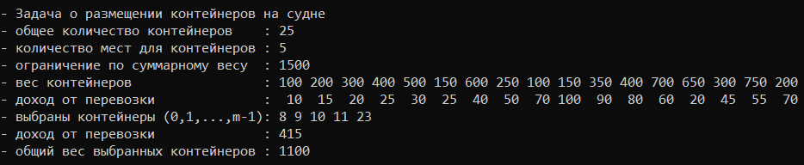

**Задание 6.** Исследовать зависимость времени вычисления необходимое для решения задачи (в соответствии с вариантом) от размерности задачи и результат в виде графика с небольшим пояснением занести в отчет: 3, 7, 11, 15) об оптимальной загрузке судна (количество мест на судне для контейнеров – 6, количество контейнеров 25 – 35.

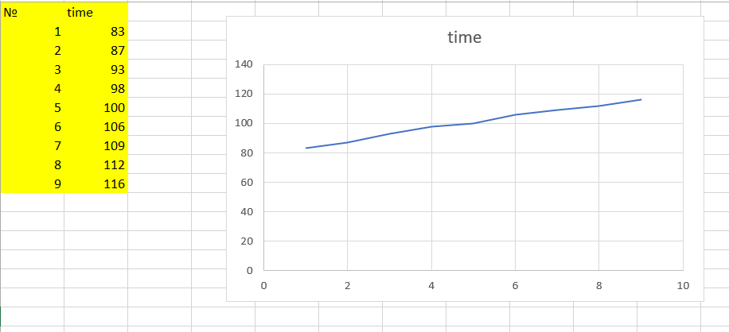

Вывод: Комбинаторика -